Poleganje rasada, palež klijanaca, trulež sjemena
Pythium spp.

Pythium spp. – fakultativni paraziti i obično žive u zemljištu bogatom organskim materijama. Prazitiraju veliki broj biljnih vrsta, a najveće štete nanose povrtarskim biljkama. Najosjetljivije su mlade biljke u fazi klijanja i nicanja. Štete su naročito izražene ako poslije sjetve nastupi nepovoljni period za klijanje i nicanje. Ovaj patogen je prisutan u uslovima niskih temeperatura poslije sjetve, kada je sjeme nedovoljne energije klijanja, preduboko je posejano ili je zemljište zbijeno i vlažno. Posebnu osjetljivost ispoljavaju: paradajz, paprika, krastavac, kupus, salata, tikve, mrkva, grašak, djetelina, kukuruz, ječam idr.
Zaraženo sjeme ne klija, truli i raspada se. Tkivo klijanaca je jako osjetljivo i na njemu se u početku javljaju vodenaste pjege koje se brzo povećavaju i cijela biljka propada.

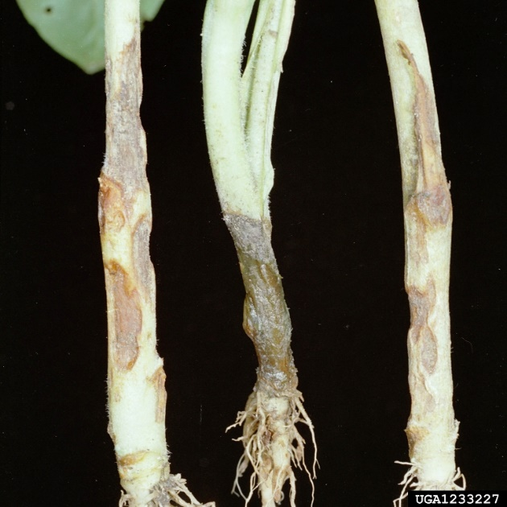

Na izniklim biljkama obolijeva korijen ili stablo u prizemnom dijelu koji dobijaju mrku boju i nekrotiraju. Oboljele biljke poležu i na njima se javlja bjeličasta micelija koja se širi i po površini zemlje u vidu paučinaste prevlake. Polegle biljke brzo uginjavaju, a pri većoj vlažnosti i toploti gotovo se istope.
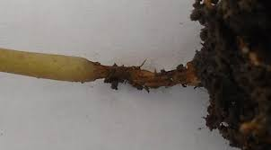
Propadanje biljaka u toplim lejama ili u usjevu se javlja u obliku koncentričnih krugova pri čemu nastaju “gola” ili “ćelava” mjesta. (M. Mijatović, A. Obradović, M. Ivanović).
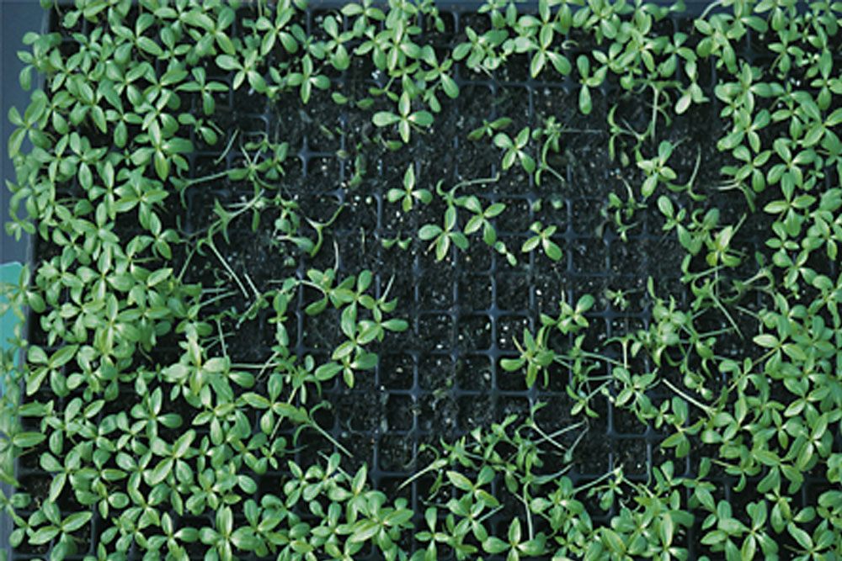
Za suzbijanje ove bolesti najvažnije su preventivne mjere. Neophodna je dezinfekcija zemljišta kao i tretiranje sjemena fungicidima. Korisno je vršiti provjetravanje objekata za proizvodnju rasada, izbjegavati pretjerano đubrenje sa azotom, izbjegavati teška zemljišta, primjena plodoreda, sijati i pikirati biljke kada su povoljni uslovi za njihov brži rast i razvoj. Od hemijskih mjera primjenjuju se fungicidi na bazi metalaksila-m, propamocarb-hidrohlorida. Kod nas se primenjuju:
- Previcur energy (10-15ml na 10l vode)
- Propamex (15 ml na 10l vode)
- Proplant (15ml na 10l vode).
______________________________________________________________________________________
Obradila: Sandra Ljekočević – Samostalni savjetnik III za zaštitu bilja

